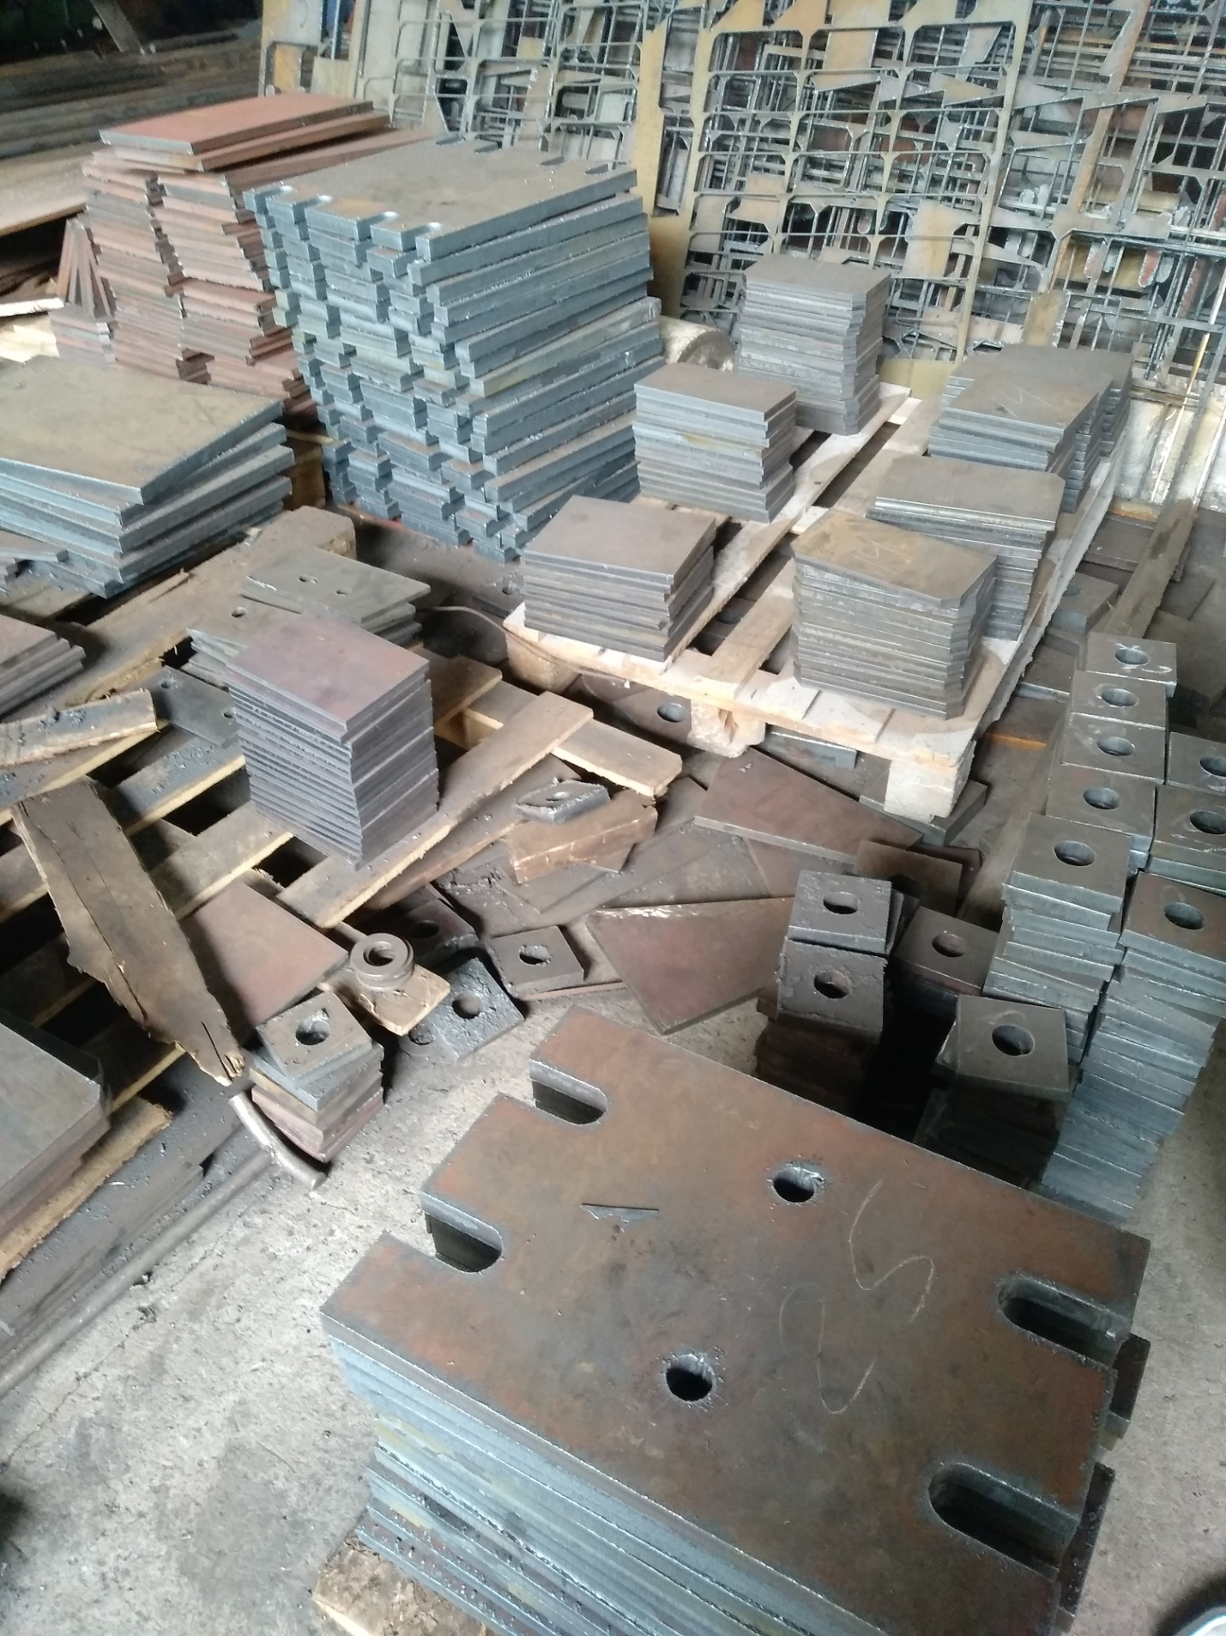

МЕТАЛЛИЧЕСКИЕ ИЗДЕЛИЯ, ИЗГОТОВЛЕННЫЙ НА ПЛАЗМЕННОЙ УСТАНОВКЕ

